ЗАКЛЮЧЕНИЕ
по результатам экспертизы проекта решения о внесении изменений в бюджет
муниципального образования «Колпашевский район» на 2013 год

г. Колпашево 24 января 2013 г.

Основание для проведения экспертно-аналитического мероприятия: пункт 2 части 2 статьи 9 Федерального закона от 07.02.2011 № 6-ФЗ «Об общих принципах организации и деятельности контрольно-счетных органов субъектов Российской Федерации и муниципальных образований», пункт 2 части 1 статьи 4 Положения о Счетной палате Колпашевского района, утвержденного решением Думы Колпашевского района от 23.04.2012 № 43, пункт 4.1 раздела 4 Положения о бюджетном процессе в муниципальном образовании «Колпашевский район», утвержденного решением Думы Колпашевского района от 24.03.2008 № 446 (в редакции решений от 18.06.2009 № 666, от 28.01.2010 № 781, от 17.06.2010 № 848, от 30.09.2011 № 110, от 16.07.2012 № 92, от 19.11.2012 № 139) (далее - Положение о бюджетном процессе в муниципальном образовании «Колпашевский район»), пункт 1 плана работы Счетной палаты Колпашевского района на 2013 год, утвержденного приказом Счетной палаты Колпашевского района от 29.12.2012 № 57, приказ Счетной палаты Колпашевского района от 22.01.2013 № 1 «О проведении экспертно-аналитического мероприятия «Экспертиза проекта решения о внесении изменений в бюджет муниципального образования «Колпашевский район» на 2013 год».

Источники информации:

- Проект решения Думы Колпашевского района «О внесении изменений в решение Думы Колпашевского района от 19.11.2012 № 137 «О бюджете муниципального образования «Колпашевский район» на 2013 год».
- Пояснительная записка к изменениям в бюджет МО «Колпашевский район» на 2013 год с двумя приложениями.
- Решение Думы Колпашевского района от 19.11.2012 № 137 «О бюджете муниципального образования «Колпашевский район» на 2013 год» (далее – решение о бюджете на 2013 год, первоначальный бюджет на 2013 год).
Иная информация (документы, материалы).
В ходе проведения экспертно-аналитического мероприятия установлено:

1. Общие положения

Проект решения Думы Колпашевского района «О внесении изменений в решение Думы Колпашевского района от 19.11.2012 № 137 «О бюджете муниципального образования «Колпашевский район» на 2013 год» (далее – проект изменений бюджета, проект решения о внесении изменений в бюджет), а также Пояснительная записка к изменениям в бюджет МО «Колпашевский район» на 2013 год с приложениями (далее – Пояснительная записка к изменениям в бюджет) внесены Главой Колпашевского района на рассмотрение Думы Колпашевского района 21 января 2013 года.

Председателем Думы Колпашевского района проект решения о внесении изменений в бюджет направлен в Счетную палату Колпашевского района для подготовки заключения 22 января 2013 года.

Счетной палатой Колпашевского района подготовлено настоящее Заключение в установленные сроки (в соответствии с пунктом 4.1 раздела 4 Положения о бюджетном процессе в муниципальном образовании «Колпашевский район» Счетная палата Колпашевского района предоставляет председателю Думы Колпашевского района заключение на проект решения Думы Колпашевского района в течение 3 рабочих дней со дня получения проекта решения Думы Колпашевского района о внесении изменений в бюджет).

Проектом изменений бюджета предусматриваются изменения следующих приложений к решению о бюджете на 2013 год (всего 11 приложений):
- приложение 3 «Перечень и коды главных администраторов доходов бюджета МО «Колпашевский район» - органов местного самоуправления, органов местной администрации МО «Колпашевский район», учреждений, созданных ими, и закрепляемые за ними виды доходов на 2013 год»;
- приложение 4 «Перечень и коды главных администраторов доходов бюджета МО «Колпашевский район» - органов вышестоящих уровней государственной власти (территориальных органов государственной власти Российской Федерации, органов государственной власти Томской области, учреждений, созданных ими) и закрепляемые за ними виды доходов на 2013 год»;

- приложение 5 «Объём межбюджетных трансфертов бюджету МО «Колпашевский район» из областного бюджета на 2013 год»;

- приложение 8 «Источники финансирования дефицита бюджета МО «Колпашевский район» на 2013 год»;

- приложение 10 «Распределение бюджетных ассигнований по разделам, подразделам, целевым статьям и видам расходов классификации расходов бюджета МО «Колпашевский район» в ведомственной структуре расходов на 2013 год»;

- приложение 11 «Объем межбюджетных трансфертов бюджетам поселений Колпашевского района из бюджета МО «Колпашевский район» на 2013 год»;
- приложение 12 «Случаи предоставления субсидий юридическим лицам (за исключением субсидий государственным (муниципальным) учреждениям), индивидуальным предпринимателям, физическим лицам – производителям товаров, работ, услуг»;

- приложение 13 «Программа муниципальных внутренних заимствований МО «Колпашевский район» на 2013 год»;

- приложение 16 «Перечень и объемы финансирования долгосрочных целевых программ, реализуемых на территории МО «Колпашевский район» и финансируемых из бюджета МО «Колпашевский район» на 2013 год»;

- приложение 17 «Перечень объектов капитального строительства муниципальной собственности, финансируемых из бюджета МО «Колпашевский район» на 2013 год»;

- приложение 18 «Уровень софинансирования расходов бюджета МО «Колпашевский район» на 2013 год».

Указанные выше показатели проекта бюджета установлены пунктом 3 статьи 184.1 Бюджетного кодекса Российской Федерации и подпунктом 3 пункта 2.2 Положения о бюджетном процессе в муниципальном образовании «Колпашевский район».

Вносимые изменения в решение о бюджете на 2013 год связаны с изменением объема безвозмездных поступлений, увеличением объема расходной части местного бюджета. Также, при составлении проекта решения о внесении изменений в бюджет учтены предложения Департамента финансов Томской области в соответствии с Заключением от 06.12.2012 «О соответствии требованиям бюджетного законодательства Российской Федерации внесенного в представительный орган муниципального образования проекта местного бюджета».

В целях приведения приложений 3, 4, 5 к решению о бюджете на 2013 год в соответствие с Указаниями о порядке применения бюджетной классификации Российской Федерации на 2013 год и на плановый период 2014 и 2015 годов, утвержденных приказом Минфина РФ от 21.12.2012 № 171н, Законом Томской области от 06.01.2013 № 2-ОЗ «Об областном бюджете на 2013 год и на плановый период 2014 и 2015 годов», а также Уточненным порядком применения кодов бюджетной классификации РФ в части межбюджетных трансфертов на 2013 год и на плановый период 2014-2015 годов, утвержденным первым заместителем начальника Департамента финансов Томской области 29 декабря 2012 г. (с изменениями) Счетная палата Колпашевского района рекомендует:

1. В приложении 3 к решению о бюджете:

- по главному администратору доходов 902 «Управление образования Администрации Колпашевского района» в наименовании доходов по коду 2 02 02150 05 0000 151 после слов «из областного бюджета» слова «Томской области» исключить;

- по главному администратору 904 «Муниципальное казенное учреждение «Архив» в наименовании доходов по коду 2 02 03024 05 0000 151 слово «Субвенция» заменить на слово «Субвенции»;

- по главному администратору доходов 905 «Муниципальное казенное учреждение «Агентство по управлению муниципальным имуществом и размещению муниципального заказа» по виду доходов «Государственная пошлина за выдачу разрешения на установку рекламной конструкции» код 1 08 07150 01 1000 110 заменить на код 1 08 07150 01 0000 110;

- по главному администратору 992 «Управление финансов и экономической политики Администрации Колпашевского района» в наименовании доходов по коду 2 02 01003 05 0000 151 слово «местных» исключить.

2. В приложении 4 к решению о бюджете:

- по главному администратору доходов 182 «Управление Федеральной налоговой службы по Томской области» по виду доходов «Единый налог на вмененный доход для отдельных видов деятельности» код 1 05 02000 00 0000 110 заменить на код 1 05 02000 02 0000 110;

- по главному администратору доходов 182 «Управление Федеральной налоговой службы по Томской области» по виду доходов «Единый сельскохозяйственный налог» код 1 05 03000 00 0000 110 заменить на код 1 05 03000 01 0000 110.

3. В приложении 5 к решению о бюджете:

- в наименовании показателя по коду доходов 2 02 03024 05 0000 151 «Субвенции местным бюджетам на осуществление органами местного самоуправления отдельных государственных полномочий по организации и осуществлению деятельности по опеке и попечительству» исключить слова «органами местного самоуправления» и добавить после слов «и попечительству» слова «в Томской области»;

- наименование показателя по коду 2 02 03015 05 0000 151 «Субвенции бюджетам муниципальных районов на осуществление полномочий по первичному воинскому учету на территориях, где отсутствуют военные комиссариаты» изложить как «Субвенции бюджетам муниципальных районов на осуществление первичного воинского учета на территориях, где отсутствуют военные комиссариаты».

4. В приложении 10 к решению о бюджете:

- по главному распорядителю бюджетных средств «Администрация Колпашевского района», по подразделу 1004, в наименовании целевой статьи 622 53 43 слово «отдельных» заменить словом «государственных»;

- по главному распорядителю бюджетных средств «Управление образования Администрации Колпашевского района», по подразделу 0701, в наименовании целевой статьи 622 40 40 после слов «отдельных» дополнить словом «государственных»;

Кроме того, в приложении 10 к решению о бюджете:

- исключить строки, отражающие нулевые суммы расходов (по коду ведомства 902 (подразделы 0701,0702), по коду ведомства 992 (подраздел 0409));

- по главному распорядителю бюджетных средств «Управление образования Администрации Колпашевского района», по подразделу 0702, рекомендуем указать общую сумму по целевой статье 423 99 01 (по отдельной строке) без отражения вида расходов;

- скорректировать ошибочно отраженные слова «некомерческих», «некомерческим» (по ведомству 901, подразделу 0113, целевым статьям 660 20 00, 660 20 10), «териитории» (по ведомству 901, подразделам 0405, 1003, целевым статьям 660 41 00, 660 40 00), «льгтных» (по ведомству 901, подразделу 0408, целевой статье 660 32 11), «Организхация» (по ведомству 901, подразделу 1004, целевой статье 622 53 00), «учроеждений» (по ведомству 901, подразделу 0113, целевой статье 660 10 01), «муниципальныхг» (по ведомству 902, подразделам 0702, 0707, 1101, целевым статьям 660 61 11, 660 63 10, 512 97 00), «муниципальноной» (по ведомству 902, подразделу 1101, целевой статье 795 40 01), «Поддержилищного» (по ведомству 992, подразделу 0501, целевой статье 390 00 00).

2. Основные характеристики местного бюджета на 2013 год

С учетом проекта изменений бюджета доходы и расходы на 2013 год составят 941 млн. 531,6 тыс. рублей и 978 млн. 439,8 тыс. рублей, соответственно, дефицит бюджета составит 36 млн. 908,2 тыс. рублей.
Налоговые и неналоговые доходы составят сумму 261 071,9 тыс. рублей, безвозмездные поступления составят сумму 680 459,7 тыс. рублей.
Изменения основных характеристик местного бюджета на 2013 год прослеживаются в таблице № 1.

Таблица № 1
Анализ изменений основных характеристик местного бюджета на 2013 год

Показатель | Первоначальный бюджет  на 2013 год | Проект | Изменения  ("+" - увеличение, "-" - уменьшение)
Доходы, тыс. руб. | 976 088,9 | 941 531,6 | -34 557,3
темп роста, % |  |  | 96,5
Расходы, тыс. руб. | 976 088,9 | 978 439,8 | 2 350,9
темп роста, % |  |  | 100,2
Дефицит «-» ,  Профицит «+», тыс. руб. | 0,0 | -36 908,2 | 36 908,2

Из таблицы № 1 видно, что доходы бюджета на 2013 год согласно проекту изменений бюджета уменьшились по сравнению с первоначальным бюджетом на 34 557,3 тыс. рублей (или на 3,5%). Расходы бюджета на 2013 год наоборот увеличились на 2 350,9 тыс. рублей (или на 0,2%).
Уменьшение общего объема доходов по проекту изменений бюджета по сравнению с первоначальным бюджетом на 2013 год связано с уменьшением безвозмездных поступлений на соответствующую сумму (таблица № 2).
Проектом решения о внесении изменений в бюджет предусматривается установление дефицита местного бюджета в размере 36 908,2 тыс. рублей. Дефицит местного бюджета установлен в пределах остатка средств на счете по учету средств местного бюджета по состоянию на 01.01.2013 года, что соответствует пункту 3 статьи 92.1 Бюджетного кодекса Российской Федерации.
Источники финансирования дефицита местного бюджета установлены приложением 8 к решению о бюджете на 2013 год.
В целях правильного отражения итоговой строки приложения 8 Счетная палата Колпашевского района рекомендует исключить строки:

- увеличение прочих остатков денежных средств бюджетов муниципальных районов;

- уменьшение прочих остатков денежных средств бюджетов муниципальных районов.
Также, в соответствии с пунктом 3 статьи 92.1 Бюджетного кодекса Российской Федерации рекомендуется наименование источника «Изменение остатков средств на счетах по учету средств местного бюджета в течение соответствующего финансового года» изменить на наименование «Снижение остатков средств на счетах по учету средств местного бюджета».

3. Доходы местного бюджета на 2013 год

В соответствии с проектом изменений бюджета доходы на 2013 год составят 941 млн. 531,6 тыс. рублей, в том числе налоговые и неналоговые доходы составят 261 071,9 тыс. рублей (в том числе налоговые доходы в сумме 247 078,9 тыс. рублей и неналоговые доходы в сумме 13 993,0 тыс. рублей), безвозмездные поступления составят в сумме 680 459,7 тыс. рублей.
В соответствии с проектом решения о внесении изменений в бюджет в неизменном размере остаются налоговые и неналоговые доходы, изменениям подлежат только безвозмездные поступления.
Изменения безвозмездных поступлений происходят в связи с приведением в соответствие с объемом межбюджетных трансфертов, предоставляемых из областного бюджета согласно закону о бюджете, утвержденному Законодательной Думой Томской области во втором чтении (Закон Томской области от 06.01.2013 № 2-ОЗ «Об областном бюджете на 2013 год и на плановый период 2014 и 2015 годов»).
Изменения объемов доходов местного бюджета на 2013 год прослеживаются в таблице № 2.
Таблица № 2
Анализ изменений доходов местного бюджета на 2013 год

Показатель | Первоначальный бюджет на 2013 год | Проект | Изменения  ("+" - увеличение, "-" - уменьшение)
Налоговые и неналоговые доходы, тыс. руб. | 261 071,9 | 261 071,9 | 0,0
Удельный вес в общем объеме доходов, % | 26,7 | 27,7 | 1,0
Темп роста, % |  |  | 100,0
Безвозмездные поступления, тыс. руб. | 715 017,0 | 680 459,7 | -34 557,3
Удельный вес в общем объеме доходов, % | 73,3 | 72,3 | -1,0
Темп роста, % |  |  | 95,2
ВСЕГО ДОХОДОВ | 976 088,9 | 941 531,6 | -34 557,3

Из таблицы № 2 видно, что безвозмездные поступления по сравнению с первоначальным бюджетом уменьшились на 34 557,3 тыс. рублей.
В муниципальном образовании «Колпашевский район» сохраняется высокий уровень дотационности местного бюджета.
В соответствии с проектом изменений бюджета структура доходов выглядит следующим образом: наибольшую долю составляют безвозмездные поступления – 72,3%, на налоговые и неналоговые доходы приходится 27,7% от общего объема доходов на 2013 год. По сравнению с первоначальным бюджетом на 2013 год доля безвозмездных поступлений уменьшилась всего на 1 процентный пункт (с 73,3% до 72,3%), за счет чего доля собственных доходов (налоговые и неналоговые доходы) увеличилась на 1 процентный пункт.
Структура доходов бюджета представлена на рисунке 1.

Рисунок 1. Структура доходов бюджета муниципального образования «Колпашевский район»
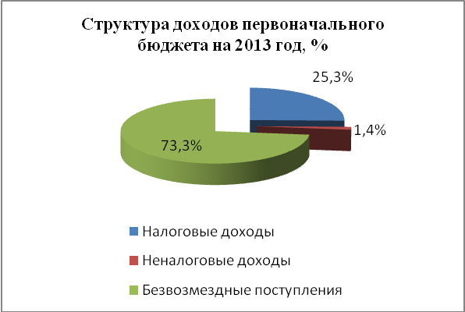 | 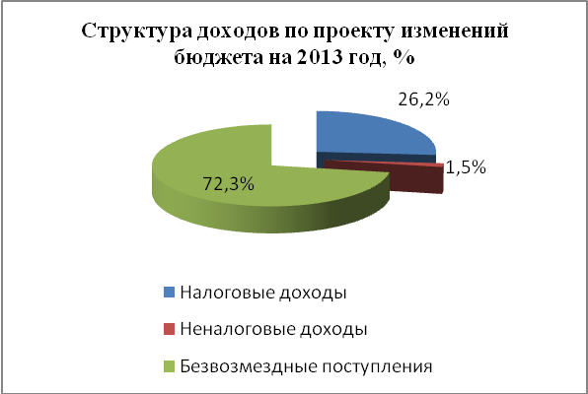

Анализ изменений безвозмездных поступлений в 2013 году приведен в приложении № 1 к настоящему Заключению.
Из приложения № 1 видно, что безвозмездные поступления в соответствии с проектом изменений бюджета меньше безвозмездных поступлений первоначального бюджета на 2013 год на 34 557,3 тыс. рублей (или на 4,8%). Уменьшение безвозмездных поступлений произошло по субвенциям на сумму 3 413,7 тыс. рублей (или на 0,8%), иным межбюджетным трансфертам на сумму 3 344,0 тыс. рублей (или на 40,3%), кроме того предусмотрен возврат остатков субсидий, субвенций и иных межбюджетных трансфертов, имеющих целевое назначение, прошлых лет на сумму 39 499,0 тыс. рублей.
Увеличение произошло по субсидиям (увеличение составило 11 699,4 тыс. рублей или 18,5%).
Более детальная информация по изменениям безвозмездных поступлений отражена в Пояснительной записке к изменениям в бюджет.
Наибольшую долю в безвозмездных поступлениях занимают субвенции – 65,6%.
С учетом внесенных изменений структура безвозмездных поступлений будет выглядеть следующим образом (рисунок № 2):
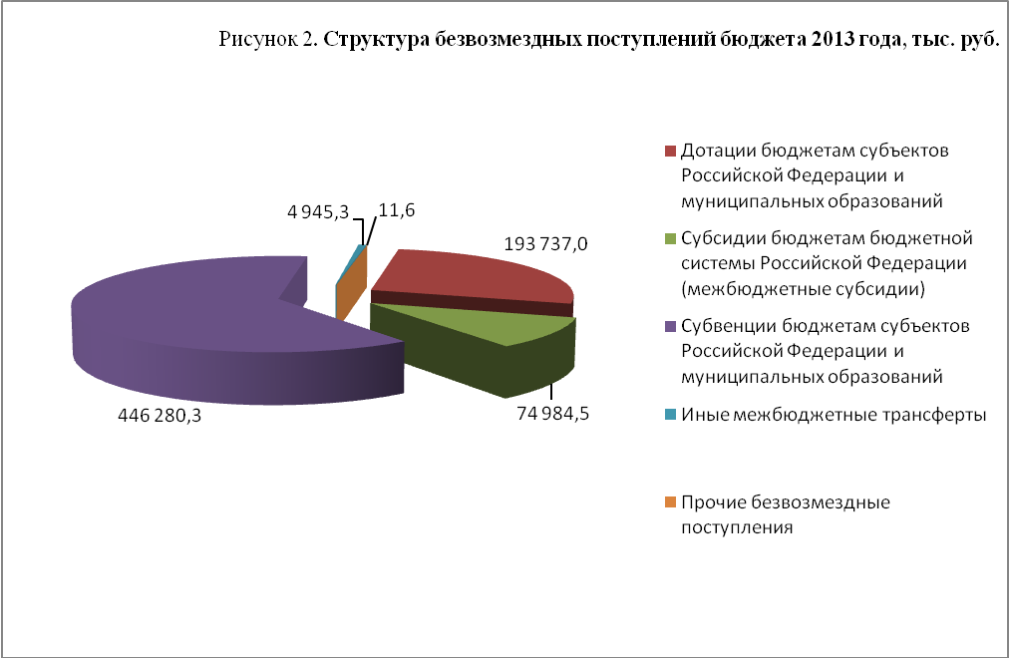

4. Расходы местного бюджета на 2013 год

В соответствии с проектом изменений бюджета расходы на 2013 год составят 978 млн. 439,8 тыс. рублей, что превышает расходы первоначального бюджета на 2 млн. 350,9 тыс. рублей.
Анализ изменений в ведомственной структуре расходов бюджета 2013 года приведен в приложении № 2 к настоящему Заключению.
Из приложения № 2 видно, что наибольшее увеличение бюджетных ассигнований на 2013 год по сравнению с первоначальным бюджетом произошло по главному распорядителю бюджетных средств – Управлению финансов и экономической политики Администрации Колпашевского района (увеличение составило 7 000,1 тыс. рублей или 3,7%). Увеличение бюджетных ассигнований произошло за счет увеличения иных межбюджетных трансфертов, предоставляемых бюджетам поселений.
Увеличение бюджетных ассигнований на 2013 год по сравнению с первоначальным бюджетом произошло также по главному распорядителю бюджетных средств –Администрации Колпашевского района (увеличение составило 4 436,8 тыс. рублей или 2,3%), что в основном связано с планированием расходов на разработку проектно-сметной документации на реконструкцию (проведение капитального ремонта) гидротехнических сооружений, находящихся в муниципальной собственности за счет средств областной субсидии в сумме 1 700,00 тыс. рублей, а также увеличением на 2 443,3 тыс. рублей расходов за счет областной субвенции на осуществление отдельных государственных полномочий по организации оказания первичной медико-санитарной помощи в амбулаторно-поликлинических, стационарно-поликлинических и больничных учреждениях, скорой медицинской помощи (за исключением санитарно - авиационной), медицинской помощи женщинам в период беременности, во время родов и после родов в соответствии с областной программой государственных гарантий оказания гражданам Российской Федерации бесплатной медицинской помощи на территории Томской области.
Уменьшение бюджетных ассигнований произошло по главному распорядителю бюджетных средств – Управлению образования Администрации Колпашевского района (уменьшение составило 9 086,0 тыс. рублей или 1,6%), что связано в основном с уменьшением ассигнований на выплату ежемесячного денежного вознаграждения за классное руководство на 6 096,0 тыс. рублей и исключением расходов на стимулирующие выплаты в муниципальных дошкольных образовательных учреждениях на сумму 3 344,0 тыс. рублей.
Наибольшую долю в общем объеме расходов занимают бюджетные ассигнования по главному распорядителю бюджетных средств – Управлению образования Администрации Колпашевского района – 57,7%, доля по сравнению с первоначальным бюджетом на 2013 год уменьшилась на 1,1 процентных пункта.
Наименьшую долю в общем объеме расходов занимают бюджетные ассигнования по главному распорядителю бюджетных средств – Думе Колпашевского района – 0,3%, что в абсолютном выражении составляет 2 450,0 тыс. рублей.
С учетом внесенных изменений структура расходов местного бюджета на 2013 год в разрезе главных распорядителей бюджетных средств будет выглядеть следующим образом (рисунок № 3):

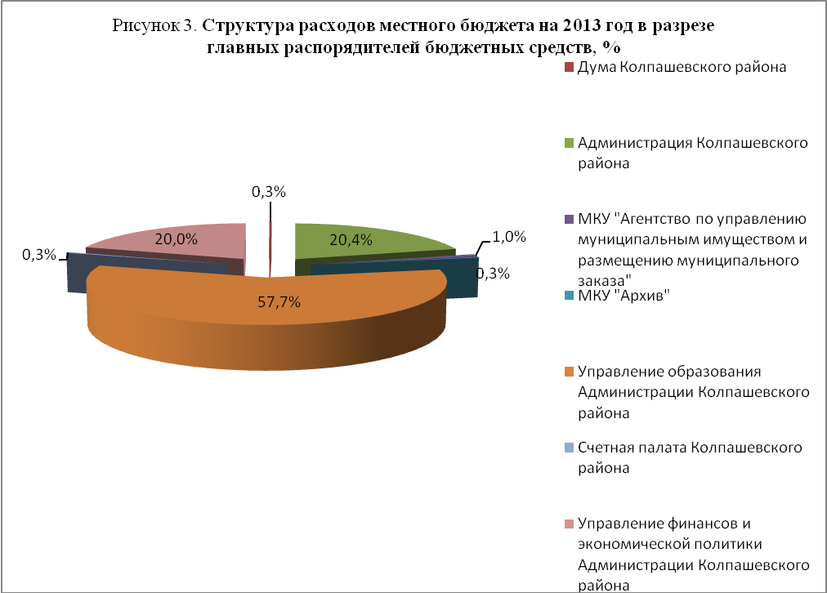

Анализ изменений расходов местного бюджета на 2013 год в разрезе разделов бюджетной классификации приведен в приложении № 3 к настоящему Заключению.
Из приложения № 3 видно, что наибольшее увеличение бюджетных ассигнований на 2013 год по сравнению с первоначальным бюджетом произошло по разделу «Национальная экономика» - на 6 254,7 тыс. рублей (или на 21,9%), значительное увеличение произошло по разделу «Здравоохранение» - на 2 443,3 тыс. рублей (или на 3,8%). Увеличение ассигнований на «Национальную экономику» связано с увеличением ассигнований (за счет безвозмездных поступлений из областного бюджета) на «Сельское хозяйство и рыболовство» на 293,5 тыс. рублей, на «Водное хозяйство» на 1 700,0 тыс. рублей и на «Дорожное хозяйство» на 4 261,2 тыс. рублей.
Наибольшее уменьшение бюджетных ассигнований по сравнению с первоначальным бюджетом на 2013 год в абсолютном выражении произошло по разделу «Образование» на 9 175,0 тыс. рублей (или на 1,6%). Наибольшее уменьшение в относительном выражении произошло по разделу «Национальная оборона» - на 4,7% (или в абсолютном выражении на 54,5 тыс. руб.), уменьшение произошло за счет уменьшения субвенции на осуществление первичного воинского учета на территориях, где отсутствуют военные комиссариаты.
Приоритетными расходами бюджета муниципального образования 2013 года остаются расходы социальной направленности. Так, расходы муниципального образования на образование, здравоохранение, культуру, физическую культуру и спорт, а также социальную политику на 2013 год запланированы в сумме 695 134,5 тыс. рублей, что составляет 71,0% от общего объема расходов бюджета. По сравнению с первоначальным бюджетом на 2013 год бюджетные ассигнования на социальную сферу уменьшены на 6 642,7 тыс. рублей или на 1,0%, в основном за счет уменьшения ассигнований на «Образование» на 9 175,0 тыс. рублей, при этом увеличены ассигнования на «Здравоохранение» на 2 443,3 тыс. рублей и на «Физическую культуру и спорт» на 89,0 тыс. рублей.
С учетом внесенных изменений структура расходов местного бюджета на 2013 год в разрезе разделов бюджетной классификации будет выглядеть следующим образом (рисунок № 4):

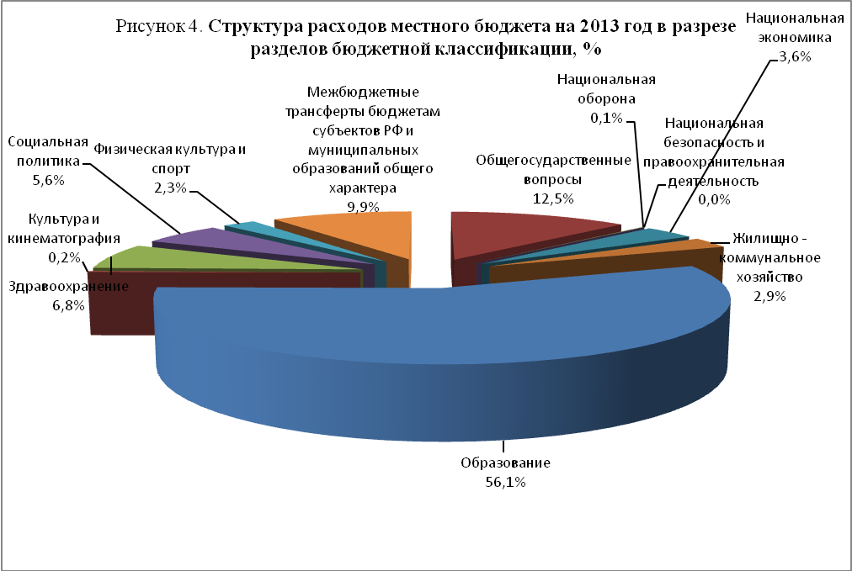

Расходы местного бюджета отражены в проекте бюджета по кодам бюджетной классификации (в части разделов и подразделов) в соответствии с действующими на момент проведения экспертизы Указаниями о порядке применения бюджетной классификации Российской Федерации на 2013 год и на плановый период 2014 и 2015 годов, утвержденными приказом Минфина РФ от 21.12.2012 № 171н.
По результатам проведенного экспертно-аналитического мероприятия «Экспертиза проекта решения о внесении изменений в бюджет муниципального образования «Колпашевский район» на 2013 год» Счетная палата Колпашевского района отмечает, что Проект решения о внесении изменений в бюджет на 2013 год в целом соответствует требованиям бюджетного законодательства и может быть направлен на рассмотрение Думой Колпашевского района в объединенном (первом и втором) чтении с учетом выполнения данных по результатам мероприятия рекомендаций.

Председатель __________________ А.В.Муратов__
Приложение № 1

Анализ изменений безвозмездных поступлений на 2013 год

Наименование доходного источника | Первоначальный бюджет на 2013 год | Проект | Изменения  ("+" - увеличение, "-" - уменьшение)
Дотации бюджетам субъектов Российской Федерации и муниципальных образований, тыс. руб. | 193 737,0 | 193 737,0 | 0,0
удельный вес в общем объеме безвозмездных поступлений, % | 27,1 | 28,5 | 1,4
темп роста, % |  |  | 100,0
Субсидии бюджетам бюджетной системы Российской Федерации (межбюджетные субсидии), тыс. руб. | 63 285,1 | 74 984,5 | 11 699,4
удельный вес в общем объеме безвозмездных поступлений, % | 8,9 | 11,0 | 2,1
темп роста, % |  |  | 118,5
Субвенции бюджетам субъектов Российской Федерации и муниципальных образований, тыс. руб. | 449 694,0 | 446 280,3 | -3 413,7
удельный вес в общем объеме безвозмездных поступлений, % | 62,9 | 65,6 | 2,7
темп роста, % |  |  | 99,2
Иные межбюджетные трансферты, тыс. руб. | 8 289,3 | 4 945,3 | -3 344,0
удельный вес в общем объеме безвозмездных поступлений, % | 1,2 | 0,7 | -0,5
темп роста, % |  |  | 59,7
Возврат остатков субсидий, субвенций и иных межбюджетных трансфертов, имеющих целевое назначение, прошлых лет, тыс. руб. | 0,0 | -39 499,0 | -39 499,0
Прочие безвозмездные поступления, тыс. руб. | 11,6 | 11,6 | 0,0
удельный вес в общем объеме безвозмездных поступлений, % | 0,0 | 0,0 | 0,0
темп роста, % |  |  | 0,0
Итого | 715 017,0 | 680 459,7 | -34 557,3

Приложение № 2

Анализ изменений в ведомственной структуре расходов бюджета 2013 года

Главный распорядитель средств местного бюджета | Первоначальный бюджет на 2013 год | Проект | Изменения  ("+" - увеличение,  "-" - уменьшение)
Дума Колпашевского района, тыс. руб. | 2 450,0 | 2 450,0 | 0,0
удельный вес, % | 0,3 | 0,3 | 0,0
темп роста, % |  |  | 100,0
Администрация Колпашевского района,  тыс. руб. | 195 411,4 | 199 848,2 | 4 436,8
удельный вес, % | 20,0 | 20,4 | 0,4
темп роста, % |  |  | 102,3
МКУ «Агентство по управлению муниципальным имуществом и размещению муниципального заказа»,  тыс. руб. | 9 729,0 | 9 729,0 | 0,0
удельный вес, % | 1,0 | 1,0 | 0,0
темп роста, % |  |  | 100,0
МКУ «Архив», тыс. руб. | 2 778,0 | 2 778,0 | 0,0
удельный вес, % | 0,3 | 0,3 | 0,0
темп роста, % |  |  | 100,0
Управление образования Администрации Колпашевского района,  тыс. руб. | 573 702,8 | 564 616,8 | -9 086,0
удельный вес, % | 58,8 | 57,7 | -1,1
темп роста, % |  |  | 98,4
Счетная палата Колпашевского района,  тыс. руб. | 3 420,8 | 3 420,8 | 0,0
удельный вес, % | 0,4 | 0,3 | -0,1
темп роста, % |  |  | 0,0
Управление финансов и экономической политики Администрации Колпашевского района,  тыс. руб. | 188 596,9 | 195 597,0 | 7 000,1
удельный вес, % | 19,3 | 20,0 | 0,7
темп роста, % |  |  | 103,7
Итого | 976 088,9 | 978 439,8 | 2 350,9

Приложение № 3

Анализ изменений расходов местного бюджета на 2013 год в разрезе разделов бюджетной классификации

Показатели | Первоначальный бюджет на 2013 год | Проект | Изменения ("+" - увеличение, "-" - уменьшение)
Общегосударственные вопросы,  тыс. руб. | 120 494,7 | 122 648,7 | 2 154,0
удельный вес, % | 12,3 | 12,5 | 0,2
темп роста, % |  |  | 101,8
Национальная оборона, тыс. руб. | 1 155,8 | 1 101,3 | -54,5
удельный вес, % | 0,1 | 0,1 | 0,0
темп роста, % |  |  | 95,3
Национальная безопасность и правоохранительная деятельность, тыс. руб. | 236,4 | 236,4 | 0,0
удельный вес, % | 0,0 | 0,0 | 0,0
темп роста, % |  |  | 100,0
Национальная экономика, тыс. руб. | 28 608,1 | 34 862,8 | 6 254,7
удельный вес, % | 2,9 | 3,6 | 0,6
темп роста, % |  |  | 121,9
Жилищно - коммунальное хозяйство, тыс. руб. | 27 307,5 | 27 946,9 | 639,4
удельный вес, % | 2,8 | 2,9 | 0,1
темп роста, % |  |  | 102,3
Образование, тыс. руб. | 558 085,8 | 548 910,8 | -9 175,0
удельный вес, % | 57,2 | 56,1 | -1,1
темп роста, % |  |  | 98,4
Культура и кинематография, тыс. руб. | 2 292,8 | 2 292,8 | 0,0
удельный вес, % | 0,2 | 0,2 | 0,0
темп роста, % |  |  | 100,0
Здравоохранение, тыс. руб. | 63 629,2 | 66 072,5 | 2 443,3
удельный вес, % | 6,5 | 6,8 | 0,3
темп роста, % |  |  | 103,8
Социальная политика, тыс. руб. | 55 183,0 | 55 183,0 | 0,0
удельный вес, % | 5,7 | 5,6 | 0,1
темп роста, % |  |  | 100,0
Физическая культура и спорт,  тыс. руб. | 22 586,4 | 22 675,4 | 89,0
удельный вес, % | 2,3 | 2,3 | 0,0
темп роста, % |  |  | 100,4
Межбюджетные трансферты общего характера бюджетам субъектов РФ и муниципальных образований,  тыс. руб. | 96 509,2 | 96 509,2 | 0,0
удельный вес, % | 9,9 | 9,9 | 0,0
темп роста, % |  |  | 100,0
Итого | 976 088,9 | 978 439,8 | 2 350,9

